NandFlash驱动辅助开发软件说明书
1、概述
在嵌入式系统平台中，NandFlash是一种常用的存储设备，但其驱动程序的开发往往比较复杂，驱动辅助开发软件以直观的界面操作方式使用户对NandFlash的初始化、读写、擦除等具体操作过程有一个直观的理解，通过界面还可以方便地对NandFlash进行不同的时序配置，观察不同配置对NandFlash读写速度的影响，从而为驱动的开发提供依据。
1.1版本号及产品服务对象
NandFlash驱动辅助开发软件（FMDTest）目前的版本为1.0。该软件的适用行业主要包括大学、研究机构以及相关企业在嵌入式系统中开发NandFlash驱动时的辅助调试和开发软件。该软件可用于对NandFlash的初始化、读、写、擦除、时序配置等过程进行模拟。产品服务对象主要针对WinCE下嵌入式系统中NandFlash驱动的开发人员。
1.2系统软硬件运行环境
1.2.1系统软件运行环境
Microsoft Windows CE 4.2英文版操作系统。
1.2.2系统硬件运行环境
以Marvell 处理器PXA270为核心的嵌入式系统，支持TFT液晶显示，支持USB鼠标输入，支持串口输出，支持SD卡。
1.3软件安装
将软件置入SD卡中，插入嵌入式系统的SD卡接口，直接运行即可，无需安装。
2、软件界面介绍
如下图所示，软件界面上有INIT、READ、WRITE、ERASE、ERASE ALL、DEINIT等几个与NandFlash基本操作有关的按钮，还有RB Status、Trigger RB等两个有关NandFlash的Ready/Busy信号管脚的两个按钮，READ MSC0、CLR MSC0、SET MSC0是三个关于NandFlash时序相关的按钮，以及其他几个用于输入或输出相关数据的编辑框。

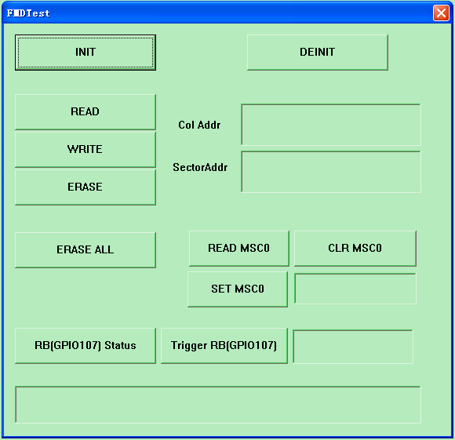

3、软件主要功能操作
3.1 初始化与去初始化
为了对NandFlash进行相应的操作，根据WinCE的存储映射过程，需要首先分配一定的存储空间，并进行相应的虚拟存储映射，这个过程实际上就是NandFlash初始化中（INIT）应该完成的操作。当不再需要对NandFlash进行操作时，，需要释放已分配的存储空间，这个过程则在去初始化中（DEINIT）完成。初始化过程是NandFlash进行所有其他操作所必需的。程序退出之前，需执行一次DEINIT操作。
3.2 读、写和擦除一个块
NandFlash进行读、写和擦除时是基于块（Block）为单位的，在进行相应的操作之前需首先在右边的编辑框中输入相应的列地址（Col Addr）和页地址（SectorAddr），然后再点击相应的按钮即可。读出的是NandFlash相应块中的内容，并从串口输出到屏幕上；当执行写操作时为了简化，在程序中写入的特定的已知内容，只需在写入后再执行一次读操作即可查看相应操作是否正确；执行擦除操作后相应块中的内容均为0xFF。
3.3 擦除所有的块
当点击Erase All时，NandFlash所有块的内容均被清为0xFF。由于是对所有的块进行擦除操作，因此不必指定列地址和页地址。执行完ERASE ALL时，同样可以通过READ来验证是否擦除成功。
3.4 Ready/Busy信号查询和修改
当NandFlash在进行相应的操作时，会通过Ready/Busy管脚显示操作是否完成。因此，RB Status按钮用来查询NandFlash的状态，并在后面的编辑框中显示出来。Trigger RB则用来手工强制改变RB的状态（将原来的Ready状态改变为Busy，而将原Busy状态改变为Ready），用以调试相应操作的执行过程。
3.5 NandFlash读写时序的修改
NandFlash读写时序的修改主要通过PXA270的配置寄存器MSC0完成。“READ MSC0”用来查询MSC0寄存器的当前配置，“CLR MSC0”则用来将MSC0设置成缺省配置，“SET MSC0”则根据实际情况将MSC0设置成相应的配置，从而实现NandFlash读写时序的改变，达到优化NandFlash读写速度的目的。
该软件通过以上几个操作可以完整地完成NandFlash的基本操作，从而为NandFlash的驱动编写提供依据。

